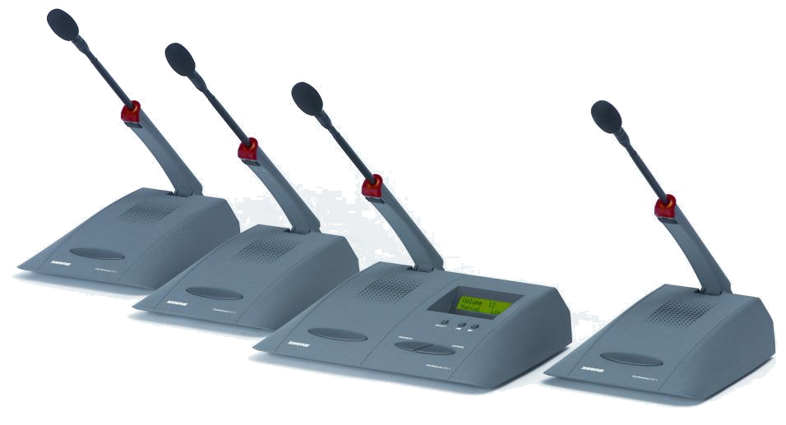
Technische Merkmale
- Diskussions-System
- Einfacher Aufbau durch „Daisy Chain“-Konzept
- Aufklappbarer Teleskop-Mikrofonarm mit Leuchtring
- Bis zu 30 Sprechstellen pro System
- Austauschbare, hochwertige Microflex® Mikrofonkapsel
- Abnehmbare Kabel mit selbstverriegelnden Steckern (Push-Pull)
- Delegierten- und Vorsitzendensprechstellen mit integriertem Lautsprecher und regelbarem Kopfhörerausgang

Beschreibung
Das Shure ConferenceONE s Diskussions-System ist ein äußert einfach aufzubauendes und leicht zu bedienendes Konferenzsystem, das für die Anwendung bei Konferenzen, Besprechungen, Podiumsdiskussionen usw. entwickelt wurde. Das ConferenceONE s System ist durch integrierte Lautsprecher in den Sprechstellen eine komplette Beschallungslösung.
Eine funktionsfähige Anlage besteht aus einem Netzteil, einer Vorsitzendensprechstelle und bis zu 29 Delegiertensprechstellen. Dabei werden die einzelnen Sprechstellen in einer Reihenschaltung (Daisy Chain) mit dem Netzteil verbunden. An das Netzteil können weitere Geräte wie externe Mischer, drahtlose Mikrofone, Zuspieler, Aufnahmegeräte oder bei Bedarf auch eine externe Beschallungsanlage angeschlossen werden. Darüber hinaus bietet das Netzteil als Option eine dedizierte Audioschnittstelle für den Anschluss eines externen Telefonhybrids oder eines Videokonferenz-Codecs.
Das Mikrofon der Sprechstelle wird durch Drücken der jeweiligen Sprechtaste aktiviert bzw. deaktiviert. Sind mehrere Mikrofone offen, so reduziert die NOMA-Funktion (Number of Open Microphones Attenuator) die Summenverstärkung, um Rückkopplungen zu vermeiden. Die Anzahl der maximalen offenen Mikrofone kann an der Vorsitzendensprechstelle eingestellt werden. Wird dabei das Limit auf 1 gesetzt, zeigt das Display der Vorsitzendensprechstelle einen Redezeit-Timer.
Bei den Sprechstellen befindet sich ein 2 m Bus-Kabel im Lieferumfang; dem Netzteil liegt ein 10 m Bus-Kabel bei.

Komponenten
C1-PS 30s Netzteil
C1-Cs Vorsitzendensprechstelle
C1-Ds Delegiertensprechstelle
C1-B 2/5/10 Bus-Kabel 2/5/10 m
C1-RC 20 Stabiles Transport- und Aufbewahrungs-
Case für 20 Sprechstellen plus Zubehör
RPC230 AEC/Telco Audioschnittstelle
Nachrüstsatz

Ausschreibungstext
Diskussions-System zum Betrieb einer Vorsitzenden- und bis zu 29 Delegiertensprechstellen, manueller Betrieb mit Mikrofonaktivierung durch Sprechtaste. Automatische Anpassung des Ausgangspegels bei mehreren offenen Mikrofonen.
Delegiertensprechstelle mit ausziehbarem Teleskop-Mikrofonarm und integriertem Leuchtring, austauschbare dauerpolarisierte Kondensatorkapsel mit Supernieren-Richtcharakteristik, integrierter Lautsprecher und regelbarer Kopfhöreranschluss. Große Sprechtaste. Nicht-reflektierende, kratz- und schmutzunempfindliche Beschichtung des Gehäuses, 2 m Bus-Kabel im Lieferumfang enthalten.
Vorsitzendensprechstelle wie Delegiertensprechstelle plus LCD und Menütasten zur Systemeinstellung (Betriebsart, Limit, Lautstärke), Sonderfunktionstasten für Prioritäts- und Abwurffunktion. Limitierung der gleichzeitig geöffneten Sprechstellen von 1 bis 8 möglich. Anzeige der Redezeit im Display bei Limit 1.
Netzgerät im 19“ Metallgehäuse, 2 HE, mit regelbarem symmetrischen Mikrofon-/Line-Eingang mit schaltbarer Phantomspannung, sowie symmetrischer Audio-Ausgang und Monitorsektion mit Kopfhöreranschluss. Optionale symmetrische Audio Schnittstelle zum Anschluss eines externen Telefonhybrides. 10 m Bus-Kabel im Lieferumfang enthalten.

Technische Daten
Netzteil C1-PS 30s E
Netzspannung / Leistungsaufnahme
220 - 240V AC, 50/60 Hz / 160 VA
Maximaler Eingangspegel / Eingangsimpedanz
Mikrofon: -26 dBV / 8 kΩ
Line: +6 dBV / 8 kΩ
AUX: +6 dBV / 50 kΩ
AEC/Telco*: +20 dBV / 50 kΩ
Maximaler Ausgangspegel / Ausgangsimpedanz
Line: +18 dBV / < 20 Ω
AUX: +12 dBV / < 20 Ω
AEC/Telco*: +18 dBV / 200 Ω
Anschlüsse
Bus: 2 x Minicon Rückseite, 1 x Minicon Front
Mic/Line Eingang: XLR/Stereo-Klinke Combo
+ 2 x Cinch
Line Ausgang: XLR + 2 x Cinch
AEC/Telco*: 6 pol Euroblock
Abmessungen (H x B x T) / Gewicht
88,1 x 482,6 x 237 mm (19“ / 2 HE) / ca. 7 kg
Sprechstellen
Leistungsaufnahme
Delegiertensprechstelle C1-Di: ca. 1,7 W
Vorsitzendensprechstelle C1-Ci: ca. 5,3 W
Mikrofontyp
Dauerpolarisierte Kondenstorkapsel, Superniere
Mikrofon zu Audio-Ausgang
Übertragungsbereich: 100 Hz - 15 kHz
Klirrfaktor: ≤ 0,3 %
Audio-Eingang zu Audio-Ausgang
Übertragungsbereich: 50 Hz - 18 kHz
Klirrfaktor: ≤ 0,3 %
Anschlüsse
Bus: 2 x Minicon
Kopfhörer: 3,5 mm Stereo-Klinke
Abmessungen (H x B x T)
Delegiertensprechst. C1-Di: 85 x 165 x 210
Vorsitzendensprechst. C1-Ci: 85 x 265 x 210
Gewicht
Delegiertensprechstelle C1-Di: ca. 0,7 kg
Vorsitzendensprechstelle C1-Ci: ca. 1 kg
* optional

